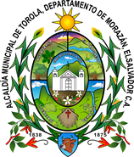
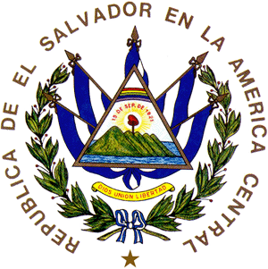
1ALCALDÍA MUNICIPAL DE TOROLA MORAZAN TEL.2683-9268
CORREO ELECTRONICO alcaldiadetorolam@yahoo.com
DEPARTAMENTO DE MORAZÁN
EL SALVADOR C.A.

PROMOCION SOCIAL. ALCALDÍA MUNICIPAL DE TOROLA. AÑO 2018.
MEMORIA DE ACTIVIDAD.
NOMBRE DE LA ACTIVIDAD: CLAUSURA DEL PROGRAMA DE ALFABETIZACION DEL MUNICIPIO DE TOROLA.
TEMA: CLAUSURA Y ENTREGA DE DIPLOMAS.
PARTICIPANTE: ASOCIADOS Y ASOCIADAS.
FECHA: 28 DE AGOSTO DE 2018
HORA: 8:00AM - 12:00PM.
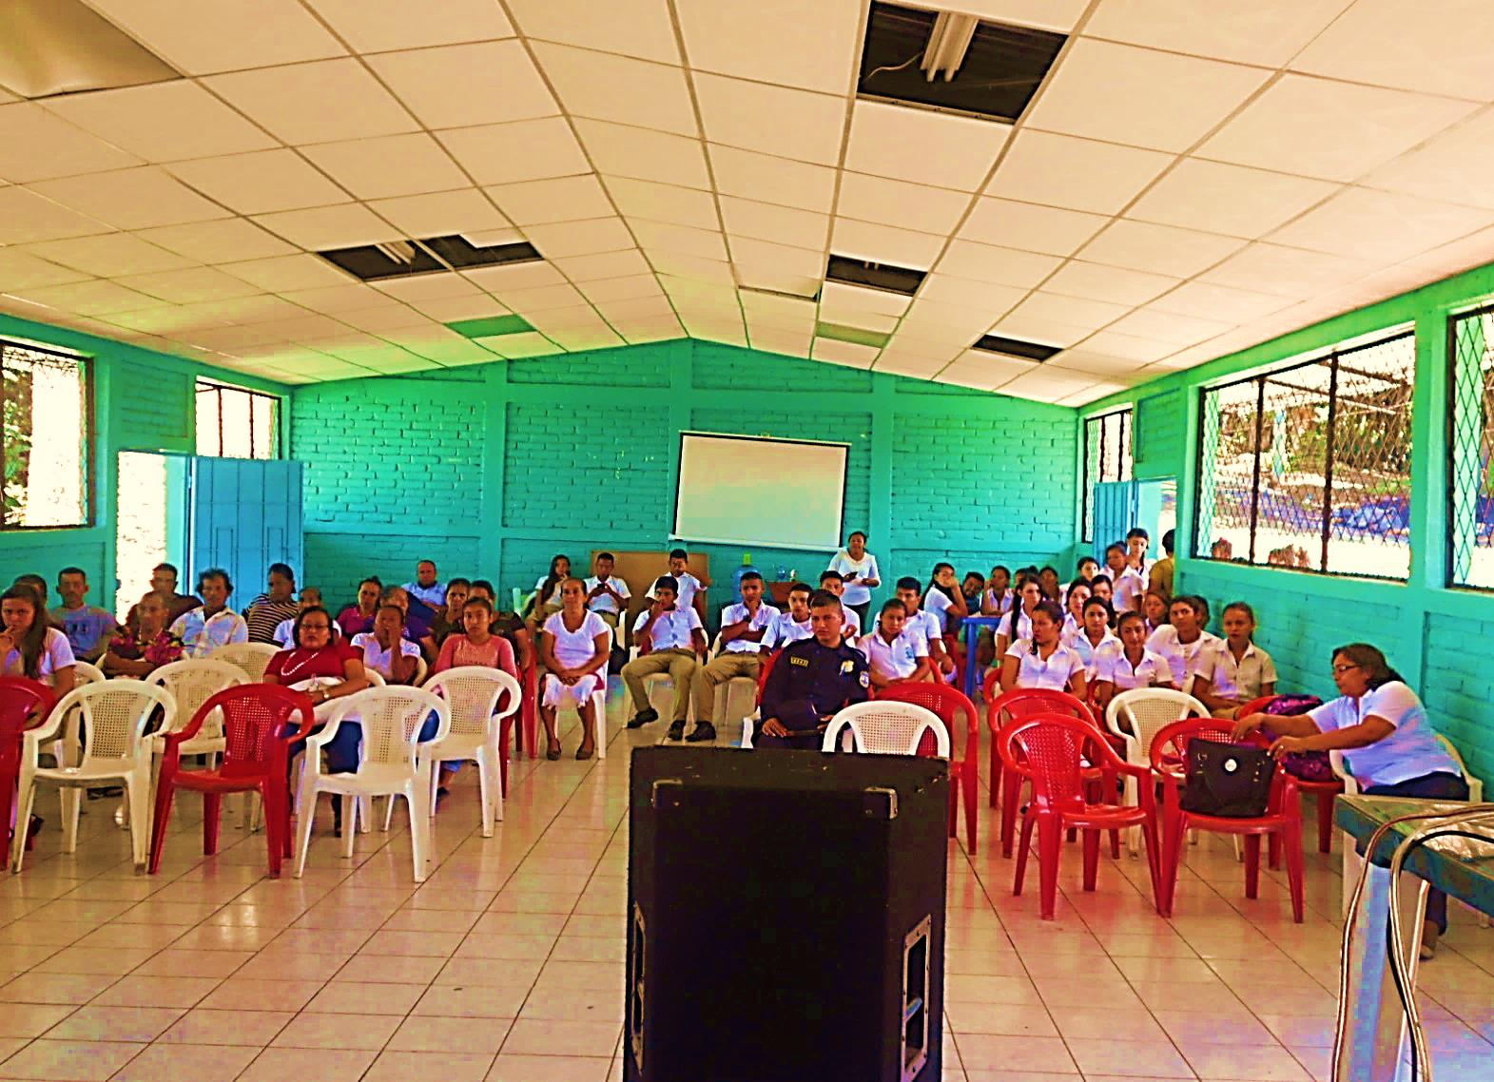
AGENDA DESARROLLADA:
- Bienvenida por señora Alcaldesa Gloria Barahona de García
- Intervención de José Gregorio García representante del Ministerio de Educación.
- Testimonio del Asociado José Gavino Hernández y Hernández
- Intervención de la Facilitadora Krissia Idalia Díaz.
- Intervención del Licenciado Juan Santos Claros Vásquez con las palabras de agradecimiento.
Descripción de la Actividad:
Saludo y bienvenida:
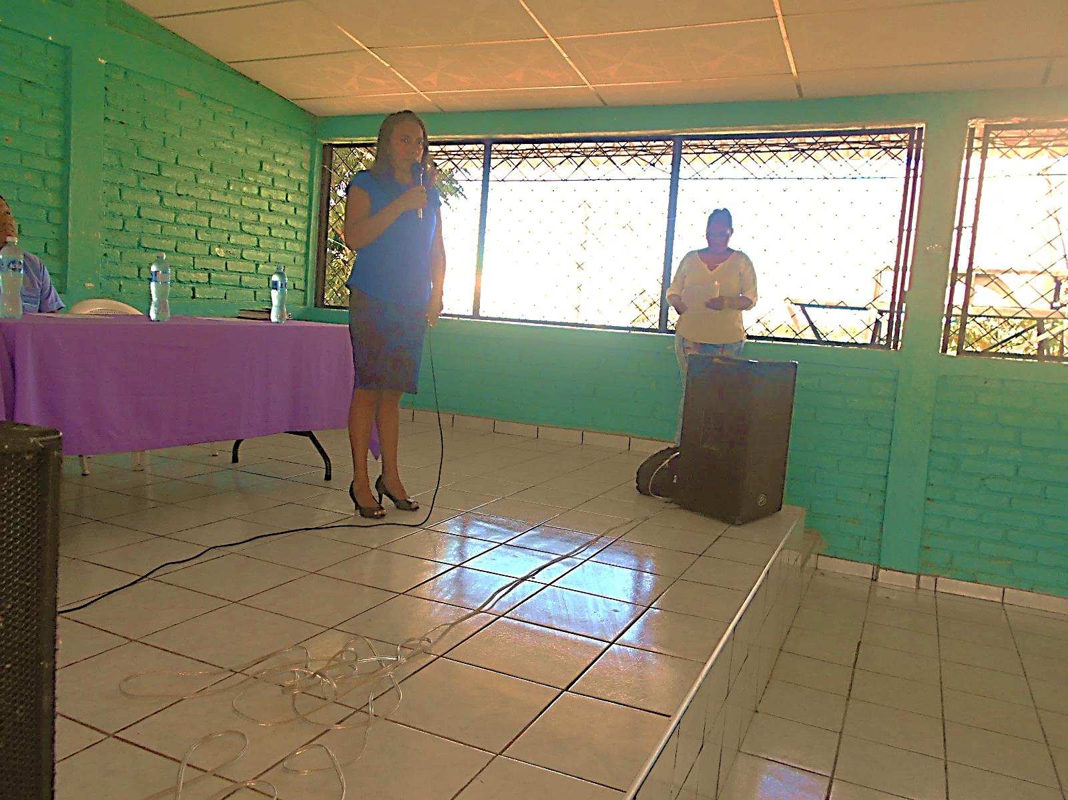
La señora Alcaldesa Municipal Gloria Barahona de García dio la Bienvenida a los participantes dando a conocer que como concejo Municipal le están apostando a la educación y en este caso a la Alfabetización en el municipio de Torola.
Presentación de participantes:
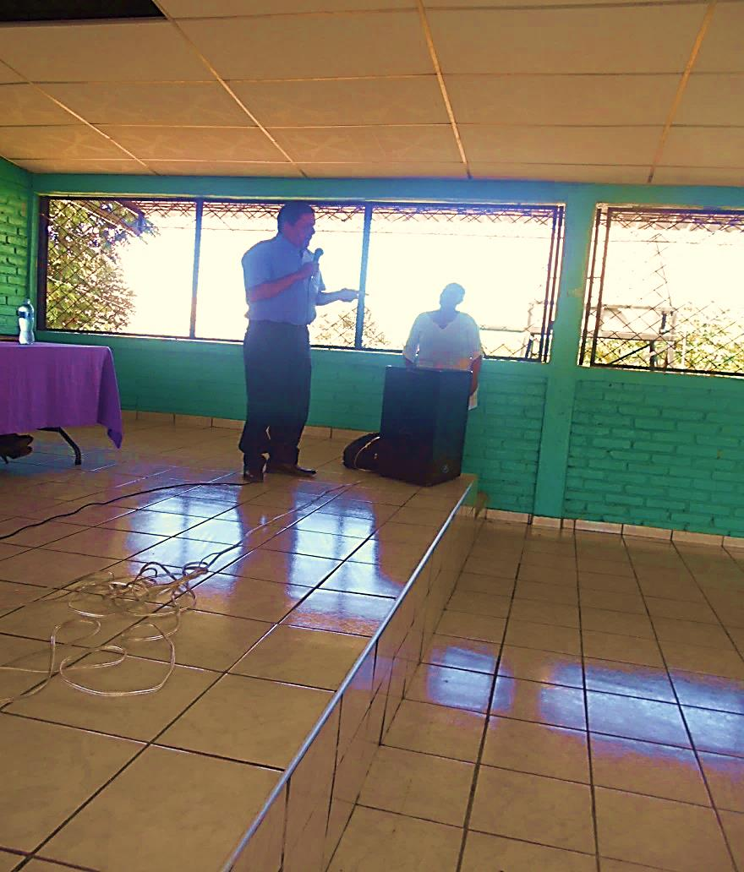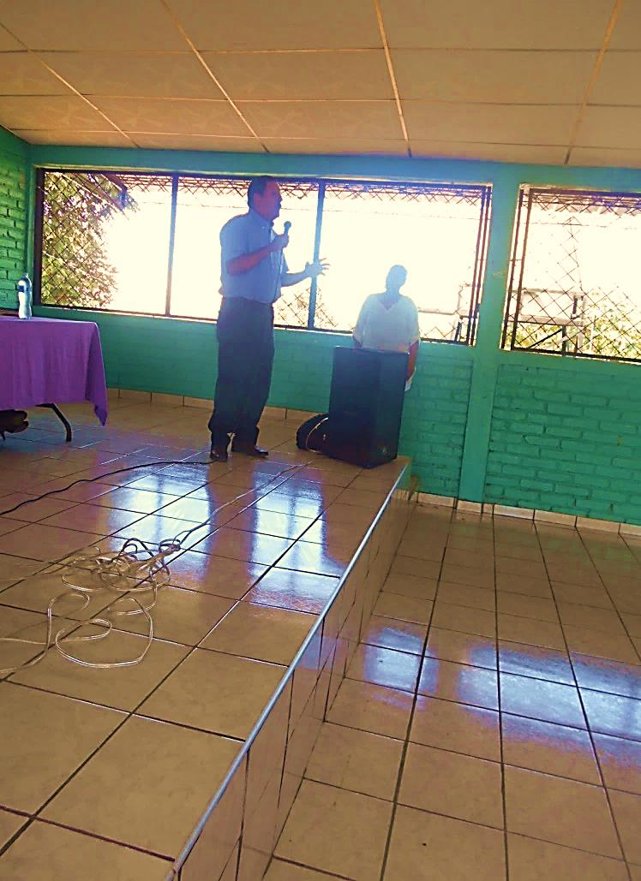
El señor José Gregorio García representante del Ministerio de Educación en su intervención comento que como Educación está facilitando la Enseñanza a facilitadores y personas que no saben leer ni escribir, además agrego que como municipio existe un buen esfuerzo en este programa, pero hay mucho por hacer ya que los niveles de analfabetismo son bastante, esperamos que en el trascurso del tiempo se realice la declaratoria en el municipio de Torola.
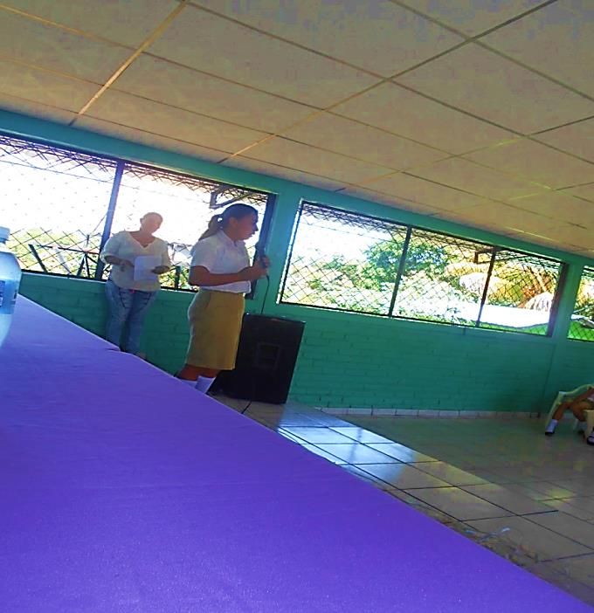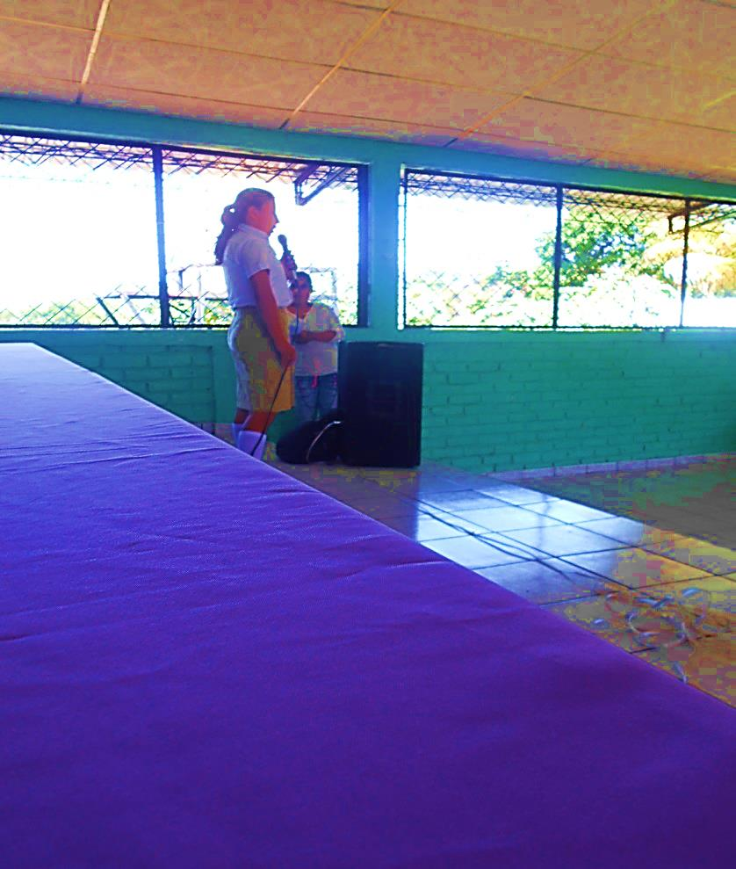
En la intervención de la Estudiante Krissia Idalia Díaz del Complejo Educativo Marcelino García Flamenco del municipio de Torola menciono que trabajar con adulto no es nada fácil en el sentido porque el aprendizaje es más lento que un niño, además comento que como facilitadores es una experiencia que han adquirido no solo por el compromiso de sus horas sociales si no por la experiencia que les servirá para el futuro como estudiantes.
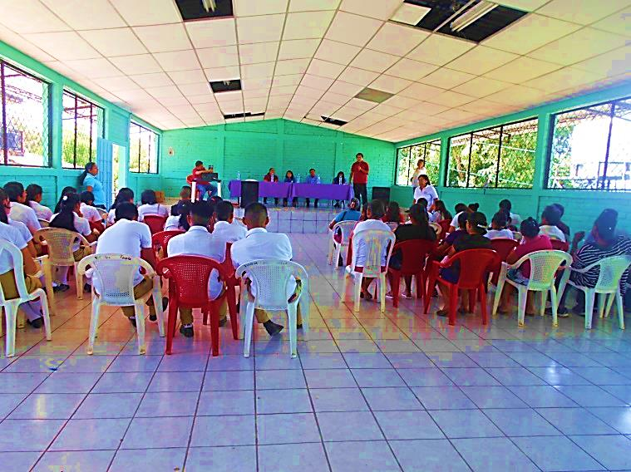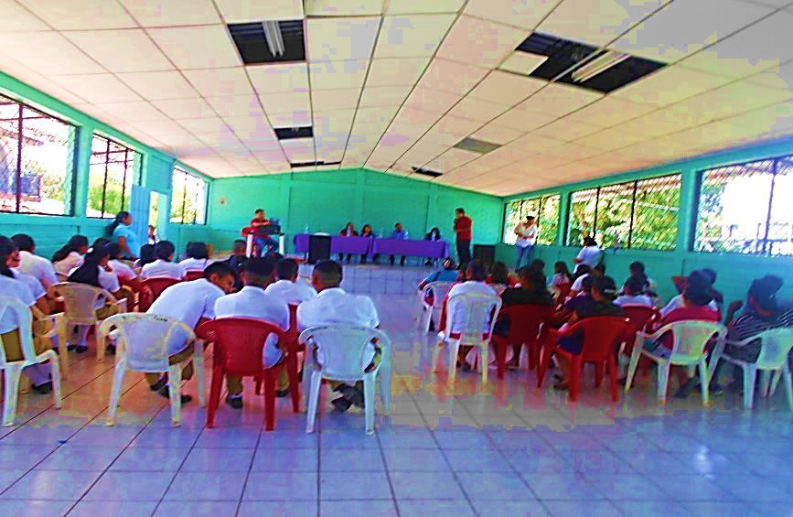
En la intervención el Promotor de Promoción Social dio las gracias a las instituciones que han realizado esfuerzos en conjunto para sacar a delante el programa de alfabetización, alcaldía municipal y ministerio de educación, además a todos los alumnos que han realizado las horas sociales, a los asociados que han dedicado su tiempo en para poder aprender a leer y a escribir; finalizando menciono que se deben realizar más esfuerzos con logar la declaratoria del municipio libre de analfabetismo.
ACUERDOS Y COMPROMISOS:
- Se acuerda continuar con los programas de alfabetización.
- Los estudiantes que no pudieron culminar las horas sociales deberán continuarla el próximo año.

